igus lance un nouveau matériau polymère répondant à la norme de protection contre les incendies de l'UE

Le spécialiste des plastiques en mouvement vient de mettre au point un matériau baptisé iglidur RW370 qui répond à la norme EN 45545 pour les véhicules ferroviaires.

Les normes veillent à une sécurité maximale dans les domaines sensibles, que ce soit dans le secteur alimentaire, dans les salles blanches ou dans la technique médicale. Avec l'iglidur RW370, igus vient de présenter un matériau polymère spécial qui est conforme à la nouvelle norme européenne de protection contre les incendies dans les véhicules ferroviaires.

S'il est un secteur qui exige des composants de machines durables, solides et fiables, c'est bien la technique des transports. Face aux fréquences élevées et aux variations météologiques, il est très important de pouvoir assurer un fonctionnement à long terme sans entretien. Le recours à des polymères hautes performances igus résistants à l'usure permet non seulement de se passer de tout graissage externe mais aussi d'économiser de précieuses ressources en raison d’un rendement élevé. Avec l'iglidur RW370, igus a présenté un nouveau matériau pour paliers lisses qui présente toutes ces propriétés et est en plus conforme à la norme européenne pour les véhicules ferroviaires.

iglidur RW370 pour une sécurité accrue contre les incendies
A besoins particuliers en terme de sécurité, matériaux adaptés. La norme EN 45545 uniformise des dispositions en matière de protection contre les incendies des pays européens et augmente ainsi la sécurité dans les véhicules sur rails et l'infrastructure ferroviaire. Le nouveau matériau RW370 ne répond pas seulement aux spécifications de la norme EN 45545. Il offre en plus une résistance élevé aux produits chimiques ainsi qu’une grande résistance à l’usure. Ce nouveau matériau est utilisé entre autres dans les guidages des portes et les charnières de celles-ci, dans les articulations rotatives, les marchepieds d'accès ainsi que le réglage des fauteuils et des tables.

Le secteur ferroviaire, grand utilisateur de paliers lisses polymères
Le nouveau matériau fait partie d’une grande gamme de produits igus dédiée à la technique ferroviaire. igus propose également, par exemple, des paliers pour fortes charges en iglidur Q2 que l'on trouve dans les essieux, les systèmes de freinage et les systèmes d'accouplement des trains. En plus des paliers lisses, igus propose également des entraînements à vis pour les mouvements des appareils de couplage et les entraînements des aiguillages, des portes et des rampes. Cette gamme offre un grand choix de pas et de tailles, mais aussi différentes variantes et même des solutions sans jeu sur toute leur durée de vie. Avec un plus au point de vue confort pour le client : l'outil de recherche de produits et le calcul de la durée de vie sur Internet. Igus propose également des roulements à billes en polymères sans graisse exempts d'entretien sur toute leur durée de vie. Quant au confort en usage quotidien, igus a aussi la solution qui convient : des systèmes linéaires de guidage pour le réglage des fauteuils et les besoins ergonomiques sur les postes de travail, qui sont sans jeu et amortissent les vibrations grâce à leur fonction "pre-load" (précontrainte).

Légendes :

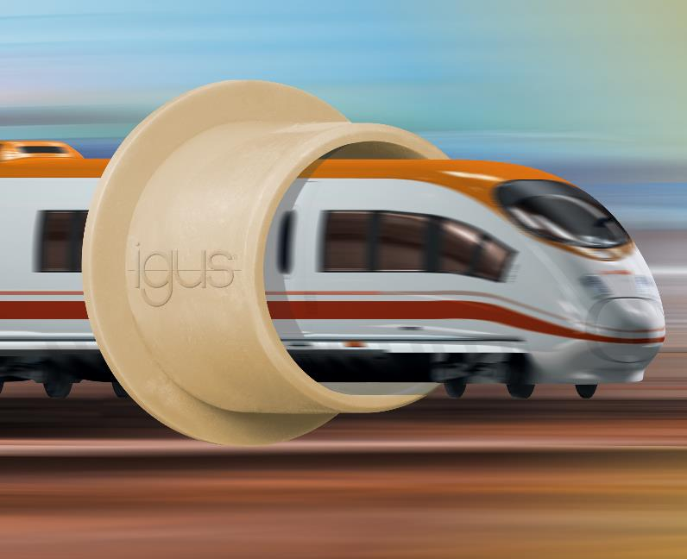
Photo PM3716-1
Le matériau iglidur RW370 répond aux spécifications de la norme EN 45545 tout en offrant une résistance élevée aux produits chimiques ainsi qu'une grande résistance à l'usure. (Source : igus)

CONTACT IGUS :  igus® SARL  Virginie BEITZEL  49, avenue des Pépinières  Parc Médicis  94260 Fresnes  Tél. : 01.49.84.97.50  Fax : 01.49.84.03.94  v.beitzel@igus.fr  www.igus.fr  CONTACT PRESSE:  Agence FLAG  Audrey NUGUE  23, rue de Cléry  75002 Paris  Tél. 01.58.60.24.24  audrey@agenceflag.com  www.agenceflag.com | A PROPROS D’IGUS :  igus® France est la filiale commerciale du groupe igus® qui est un des leaders mondiaux de la fabrication de systèmes de chaînes porte-câbles et de paliers lisses polymères. L’entreprise familiale dont le siège est à Cologne en Allemagne est présente dans 80 pays (dont 35 filiales igus) et emploie 2.950 personnes dont une cinquantaine en France. En 2015, le groupe igus a réalisé un chiffre d’affaires de 552 millions d’euros avec ses « motion plastics », des composants en polymères dédiés aux applications en mouvement, dont 16 millions d'euros en France. igus dispose des plus grands laboratoires de test et des plus grandes usines de son secteur afin d’offrir rapidement à ses clients des produits et solutions novateurs répondant à leurs besoins. La filiale française est située à Fresnes en Ile de France.  Les termes "igus", "chainflex", "CFRIP", "conprotect", "CTD", "drylin", "dry-tech", "dryspin", "easy chain", "e-chain", "e-chain systems", "e-ketten", "e-kettensysteme", "e-skin", "energy chain", "energy chain systems", "flizz", "iglide", "iglidur", "igubal", "invis", "manus", "motion plastics", "pikchain", "readychain", "readycable", "speedigus", "triflex", "twisterchain", "plastics for longer life", "robolink", "xiros", "xirodur" et "vector" sont des marques protégées en République Fédérale d'Allemagne et le cas échéant à niveau international.

